
每日市场报告

2025年12月4日

市场综述
美国三大股指小幅收涨，道指涨0.86%报47882.9点，标普500指数涨0.3%报6849.72点，纳指涨0.17%报23454.09点。美元指数跌0.46%报98.87，非美货币多数上涨。欧元兑美元涨0.38%报1.1670，英镑兑美元涨1.04%报1.3353，澳元兑美元涨0.54%报0.6602；美元兑日元跌0.40%报155.2440，美元兑加元跌0.15%报1.3948，美元兑瑞郎跌0.40%报0.7997。离岸人民币对美元收盘报7.0583，较上一交易日上涨87个基点。美油主力合约收涨0.8%，报59.11美元/桶；布伦特原油主力合约涨0.54%，报62.79美元/桶。国际贵金属期货普遍收涨，COMEX黄金期货涨0.33%报4234.8美元/盎司，COMEX白银期货涨0.39%报58.93美元/盎司。ICE原糖主力合约跌0.40%报14.92美分/磅，ICE棉花主力合约跌0.19%报64.45/磅。
图表1：全球主要股指涨跌幅（%）
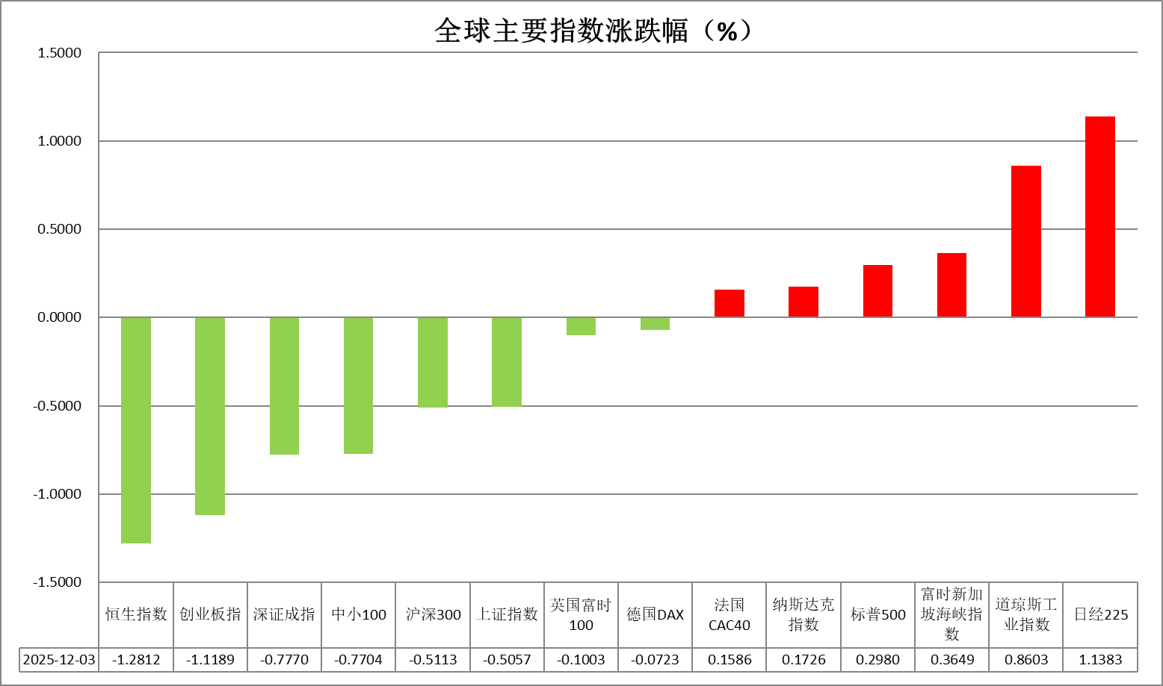
资料来源：公开资料整理、瑞达国际

- 消息回顾
【债券投资者们已向美国财政部表示，他们对凯文·哈塞特可能被任命为美联储主席感到担忧。投资者担心现任白宫国家经济委员会主任哈塞特会为了取悦美国总统特朗普而大幅降息。】
【美国11月“小非农”创两年半来最大降幅，美联储降息预期进一步升温。最新公布的ADP就业数据显示，11月私营企业减少3.2万个工作岗位，为2023年3月以来最大降幅，远不及市场预期的增加1万个。据CME“美联储观察”，美联储12月降息25个基点的概率接近90%。】
【美国11月份ISM服务业PMI指数升至52.6，创九个月来新高，预期为52.1。新订单增长从一年高位回落，支付价格指标则降至七个月低点。就业指数升至六个月高点，表明就业下降速度放缓。】
【欧盟理事会和欧洲议会达成协议，欧盟将从2027年秋季开始全面禁止进口俄罗斯天然气。匈牙利外长西雅尔多表示，将和斯洛伐克对该决定共同提起诉讼。】
【欧元区11月综合PMI终值上修为52.8，创下30个月以来新高。服务业PMI升至53.6，为2023年5月以来最高水平，新业务量增速为18个月来最快。】

今日关注
时间 | 数据/事件
2025/12/4 | 18:00 | 欧元区 10 月零售销售
2025/12/4 | 21:30 | 美国上周初请失业金人数

- 观点汇总
美元指数
隔夜，美元指数跌0.46%报98.87，非美货币多数上涨。欧元兑美元涨0.38%报1.1670，英镑兑美元涨1.04%报1.3353，美元兑日元跌0.40%报155.2440。
宏观数据方面，美国11月ISM服务业PMI升至52.6，为九个月来最高，超出52.1的预期。分项数据显示：新订单增长自一年高位回落，支付价格指数创七个月新低，而就业指数升至六个月高位，显示就业收缩有所放缓。ADP私营机构数据显示，美国11月就业人数减少3.2万人，为今年第三次录得负增长，大幅不及市场预期，再次加强了劳动力市场进一步疲软的叙事。利率期货显示，隔夜美联储12月降息概率持稳于89%。前期联储官员立场大幅转鸽，此前纽约联储主席威廉姆斯表示在劳动力走软背景下存在降息空间，旧金山联储主席戴利支持下次会议降息，理事米兰重申应在通胀尚高时实施更大幅度降息。在主要经济数据延续疲软以及降息预期显著抬升的背景下，美元和美债收益率或延续震荡偏弱走势。
欧元区11月综合PMI终值上修为52.8，创下30个月以来新高。此前公布的CPI同比增速延续政策目标，10月失业率小幅超市场预期但仍处低位，通胀平稳态势支持欧央行维持观望立场，欧央行预计将维持利率不变直至2026年底，中期或继续支撑欧元走势。日本央行行长植田和男释放迄今最明确加息信号，表示将在本月货币政策会议上“权衡加息的利弊”。伴随关税不利因素逐步缓解，对于后续经济复苏表达了信心，企业利润保持强劲态势，工资水平持续增长，推动日央行加息概率抬升至80%，显著高于上周60%的水平，日元短期有望阶段性企稳。
图表1：美元指数走势图
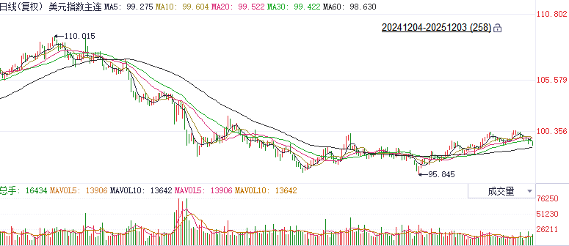
资料来源：Wind、瑞达国际

S&P500
截至12月3日，标普500指数上涨0.3%至6849.72点；迷你标普500主力合约上涨0.32%至6864.75点。美国11月ADP就业数据显示，11月私营企业减少3.2万个工作岗位，为2023年3月以来最大降幅，远不及市场预期的增加1万个。ADP就业人数大幅减少，进一步强化美联储12月降息预期，目前CME联储观察工具显示，美联储12月降息的概率接近90%。整体来看，经济数据走弱带动美联储降息预期升温，推动美股走高，但目前经济指标并未表现出大幅衰退的迹象，若后续公布的数据明显走弱，需警惕经济下行对美股的冲击。
图表2：S&P500走势图
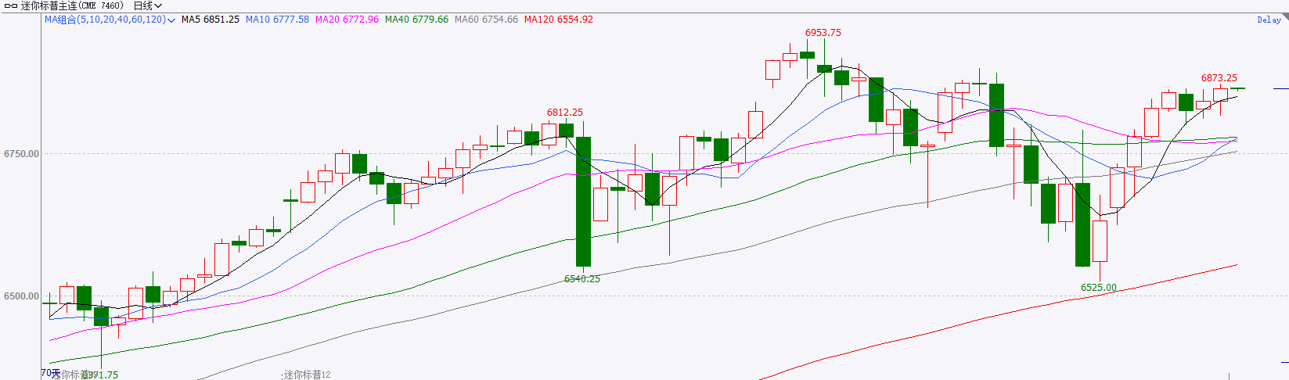
资料来源：Wind、瑞达国际

富时中国A50
截至12月3日，富时中国A50指数下跌0.7%至15083.81；新交所富时A50期指主力合约下跌0.87%至14999。国内方面，经济基本面，11月份我国三大PMI指数中，非制造业PMI与综合PMI均较10月回落，仅制造业PMI小幅回升，三大PMI指数均处于收缩区间，经济整体景气水平回落对市场形成一定压力。整体来看，11月国内三大PMI均处于收缩区间，尤其是制造业PMI已连续8个月处于收缩区间，对市场情绪或将产生一定负面影响。12月上旬，市场短期仍将处于宏观数据、业绩、政策多重真空期，在缺乏明确交易指引的环境下，市场预计还将保持随机游走的态势，股指将维持震荡。
图表3：富时中国A50走势图
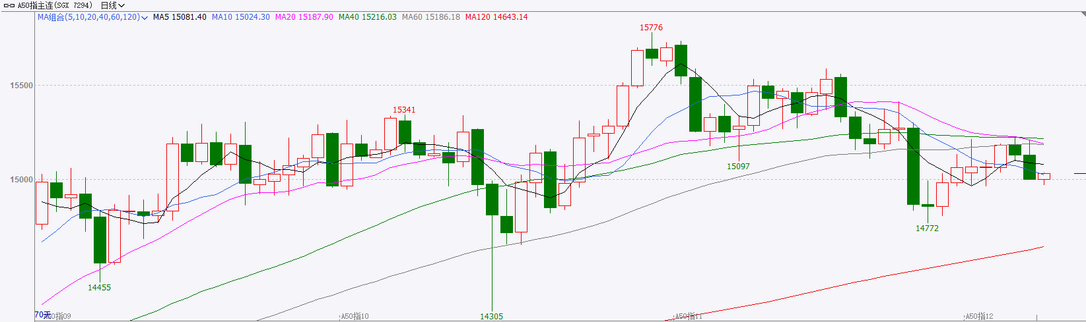
资料来源：Wind、瑞达国际

铜
隔夜COMEX铜震荡偏强，报收5.3915元/磅，涨跌幅+2.82%。国际方面，美国11月ADP就业人数减少3.2万人，为2023年3月以来最低水平，市场预期为增加1万人。国内方面，据商务部，今年1—11月，消费品以旧换新带动相关商品销售额超2.5万亿元，惠及超3.6亿人次。另外，1-10月，我国服务贸易进出口总额65844.3亿元，同比增长7.5%；服务贸易逆差7663.7亿元，同比减少2693.9亿元。库存方面，截至12月3日，COMEX铜库存为434283短吨，环比+2345短吨；LME铜库存为162150吨，环比+350吨；SHFE每日仓单28969吨，环比-1599吨。美元美债方面，美元指数延续跌势，在ADP就业报告显示美国11月就业岗位意外下降后，美元扩大跌幅，最终收跌0.45%，报98.88；基准的10年期美债收益率最终收报4.0670%，对美联储政策利率敏感的2年期美债收益率收报3.4980%。操作建议，纽铜主力合约轻仓逢低短多交易，仅供参考。
图表4：铜日线走势图
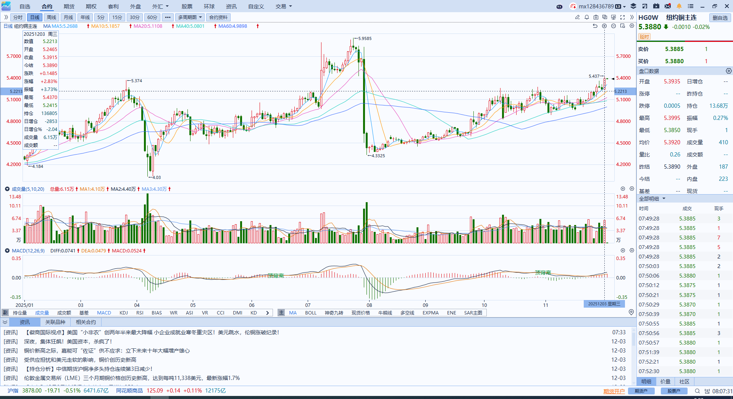
资料来源：Wind、瑞达国际

黄金
隔夜，国际贵金属期货普遍收涨，COMEX黄金期货涨0.33%报4234.8美元/盎司，COMEX白银期货涨0.39%报58.93美元/盎司。受多头获利了结情绪影响，贵金属市场近期盘中波动有所加剧。在现货紧缺格局的支撑下，白银延续偏强走势，挤仓交易短期或难以迅速缓和。宏观数据方面，美国11月ISM服务业PMI升至52.6，为九个月来最高，超出52.1的预期。分项数据显示：新订单增长自一年高位回落，支付价格指数创七个月新低，而就业指数升至六个月高位，显示就业收缩有所放缓。ADP私营机构数据显示，美国11月就业人数减少3.2万人，为今年第三次录得负增长，大幅不及市场预期，再次加强了劳动力市场进一步疲软的叙事。利率期货显示，隔夜美联储12月降息概率持稳于89%。特朗普称已初步确定下一任美联储主席人选为白宫经委会主任凯文·哈塞特，并强调候选人应果断推动降息，宏观降息预期继续利多金银市场。短期来看，在美联储官员确认降息主基调后，12月重启降息重新成为当下市场基准情形，贵金属或维持震荡偏强运行，但短期需注意回调风险。伦敦金价关注上方阻力位4260美元/盎司，下方支撑位4150美元/盎司；伦敦银价上方阻力位59美元/盎司，下方支撑位54美元/盎司。
图表5：COMEX黄金日线走势图
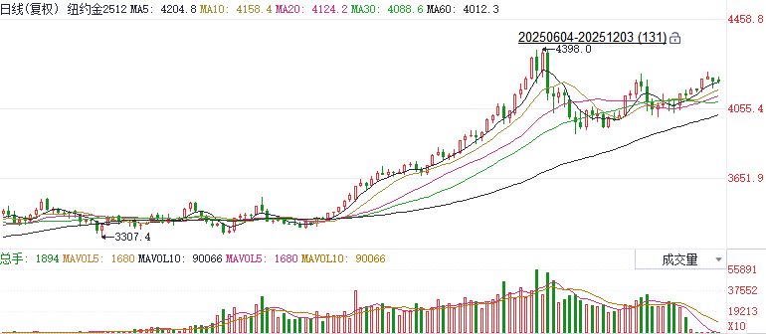
资料来源：Wind、瑞达国际

ICE原糖
洲际交易所(ICE)原糖期货周三收低，关注供应前景。ICE交投最活跃的3月原糖期货下跌0.05美分或0.30%，结算价报每磅14.93美分。
国际方面，巴西航运机构Williams发布的数据显示，截至11月26日当周巴西港口等待装运食糖的船只数量为56艘，此前一周为61艘。港口等待装运的食糖数量为206.72万吨，此前一周229.94万吨下降10.1%。当周等待装运出口的食糖船只数量减少。
美糖主力价格关注上方压力15.50美分/磅，下方支撑13.50美分/磅。建议3月 ICE 期糖短期观望。。
图表6：ICE原糖主力合约价格走势图
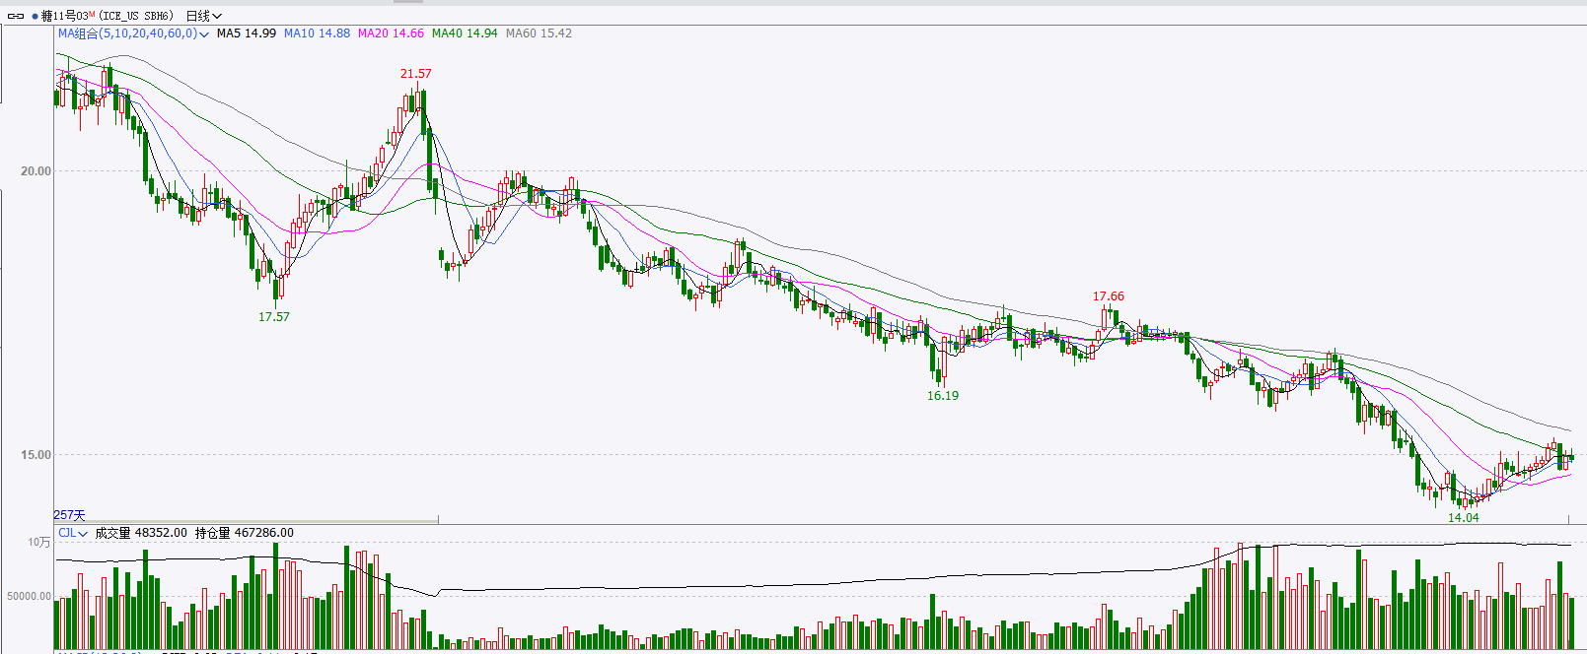
资料来源：Wind、瑞达国际

ICE棉花
洲际交易所(ICE)棉花期货周三小幅下跌，但期棉仍受到美元走软支撑，交易商等待本周稍晚将公布的关键数据，ICE 3月棉花期货合约收跌0.11美分，或0.17%，结算价报每磅64.46美分。
国际方面，据美国农业部(USDA)每周作物生长报告显示 ，截至2025年11月23日当周，美国棉花收割率为79%，前一周为71%，去年同期为83%，五年均值为80%。美棉主力价格关注上方压力70美分/磅，下方支撑55美分/磅。建议 ICE 3月期棉短期暂时观望。
图表7：ICE美棉主力合约价格走势图
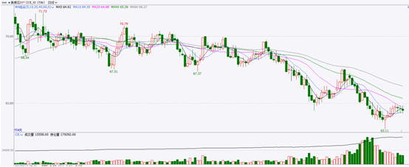
资料来源：Wind、瑞达国际

△ 免责声明
此报告由瑞达国际所编制。本报告采用之资料及意见均相信可靠及准确，但本公司并不对各分析或有关资料之可靠性及准确性作出全面性保证。本报告只供客户或读者作参考之用，客户或读者不应完全依靠本报告内容作为投资准则。
本报告之资料及意见如有任何更改，恕不另行通知。本报告并非及并无意图构成任何作价或招揽进行买卖本报告 提及的商品。本公司不会对任何因依靠本报告作出任何买卖而引致之任何损失承担任何责任。



24小时客服电话： 00852 - 25342000/86 - 13603059885
24小时传真电话： 00852 - 25632368
客服邮箱： cs@ruida- int . com
客服QQ： 203195058/2938472186
网址：www. ruida- int . com
地址: 香港湾仔菲林明道8号大同大厦17楼05 - 06室

